Estrutura Física
A Fundação Univali investe continuamente na expansão, modernização e manutenção da infraestrutura física e tecnológica dos campi para atender às demandas de ensino, pesquisa, extensão e cultura, na educação básica, na graduação e na pós-graduação.
Ampliar, manter e modernizar a infraestrutura física e tecnológica dos campi tem sido uma preocupação constante para proporcionar condições de excelência ao desenvolvimento das atividades fins e de apoio da Instituição. Para tanto, a Instituição vem passando por intervenções em sua estrutura com objetivo de adequar o espaço físico, tanto para atender às pessoas com deficiência e/ou mobilidade reduzida, quanto para suprir às inovações tecnológicas requeridas para o ensino superior nas próximas décadas.
A Univali possui uma estrutura multicampi, organizada em sete campi universitários distribuídos em vários municípios do litoral centro-norte catarinense.
A Univali também possui Laboratórios Didático-Pedagógicos Especializados instalados em áreas externas aos campi, conforme descrito no Quadro XX.
Quadro XX: Áreas externas aos campi para uso em atividades didático-pedagógicas especializadas
Campus/Escola | Localização | Área construída (m²) | Finalidade
Itajaí – ECJS (cedida) | Centro, Itajaí | 425 | Escritório Modelo de Advocacia – EMA
Itajaí – POLI (cedida) | Bairro Fazenda, Itajaí | 1.349,51 | Laboratórios específicos – Engenharias e Tecnologia em Construção Naval – LATEC
Penha – POLI (cedida) | Armação do  Itapocoroy, Penha | 1.331,33 | Área de cultivo do Centro Experimental de Maricultura
Penha – POLI (cedida) | Armação do  Itapocoroy, Penha | 1.331,33 | Laboratório de Maricultura
Penha – POLI (cedida) | Armação do  Itapocoroy, Penha | 34,60 | Laboratório de Recuperação de Aves Marinhas
Fonte: Coordenação de Investimentos e Infraestrutura, Secretaria Executiva da Fundação Univali, 2023.
O Escritório Modelo de Advocacia (EMA) é um laboratório de prática jurídica à disposição dos acadêmicos do curso de Direito da Univali, proporcionado aos alunos a vivência prática da profissão, com a realização de atendimentos à comunidade. No município de Itajaí, o Escritório Modelo de Advocacia funciona no Fórum Universitário (imóvel cedido pela Prefeitura). Em Tijucas e Balneário Camboriú estão instalados nas dependências próprias dos campi.
O LATEC, Laboratório de Pesquisa Tecnológica em Engenharia, abriga os laboratórios didático-pedagógicos especializados da Escola Politécnica, atende especialmente os Cursos de Engenharia Civil, Engenharia Ambiental e Sanitária e Construção Naval.
No município de Penha, estão instalados o Laboratório de Recuperação de Aves Marinhas e o Centro Experimental de Maricultura. No Laboratório de Aves Marinhas são desenvolvidas atividades de pesquisa e extensão na área de monitoramento e recuperação de aves marinhas no litoral Centro-Norte catarinense.
Atualmente, este laboratório também está envolvido em um programa de monitoramento, resgate, atendimento e reabilitação de aves, tartarugas e mamíferos marinhos, que são encontrados nas praias da região Centro-Norte de Santa Catarina (Barra Velha a Governador Celso Ramos). Trata-se da Unidade de Estabilização de Animais Marinhos do Projeto Monitoramento de Praias da Bacia de Santos – PMP-BS. As Unidades de Estabilização são espaços devidamente equipados para realização do atendimento veterinário inicial de aves, tartarugas e mamíferos marinhos resgatados no monitoramento das praias.
Este projeto faz parte de uma condicionante ambiental do Ibama, para a que a Petrobrás possa realizar a Produção e Escoamento de Petróleo e Gás Natural do Polo Pré-Sal da Bacia de Santos, de acordo com o Termo de Referência CGPEG/DILIC/IBAMA Nº 002/13.
Este laboratório também presta serviços voluntários de atendimento e recuperação destes animais para bombeiros voluntários, fundações municipais e a comunidade em geral, pois apresenta estrutura e corpo técnico capacitado para esta atividade.
O Centro Experimental de Maricultura, com infraestrutura e espaços laboratoriais que ocupam a área equivalente a 1.331,33m², no qual são desenvolvidas atividades de ensino, pesquisa e extensão dos Cursos de Oceanografia, da Escola Politécnica e Ciências Biológicas da Escola de Ciências da Saúde, sobretudo na área de cultivo de organismos marinhos. O Centro Experimental de Maricultura ainda se estende por uma área marinha, com cerca de 1 hectare, para cultivo de moluscos marinhos e de peixes.
A maioria dos blocos contém salas de aulas e laboratórios de informática ou didático-pedagógicos especializados. A organização das turmas, nos seus determinados períodos, ocorre em salas e blocos determinados por curso ou Escola, considerando o número de alunos matriculados, os recursos necessários às atividades acadêmicas e as necessidades especiais de alunos e professores.
As instalações da Univali são divididas em espaços acadêmicos, de apoio e administrativos. A Figura XX detalha, por campus, as características de infraestrutura física relacionadas a mobiliário e equipamentos.
- Espaço físico das salas de aula (graduação e pós-graduação):
Figura XX: Salas de aula padrão – Campus Itajaí
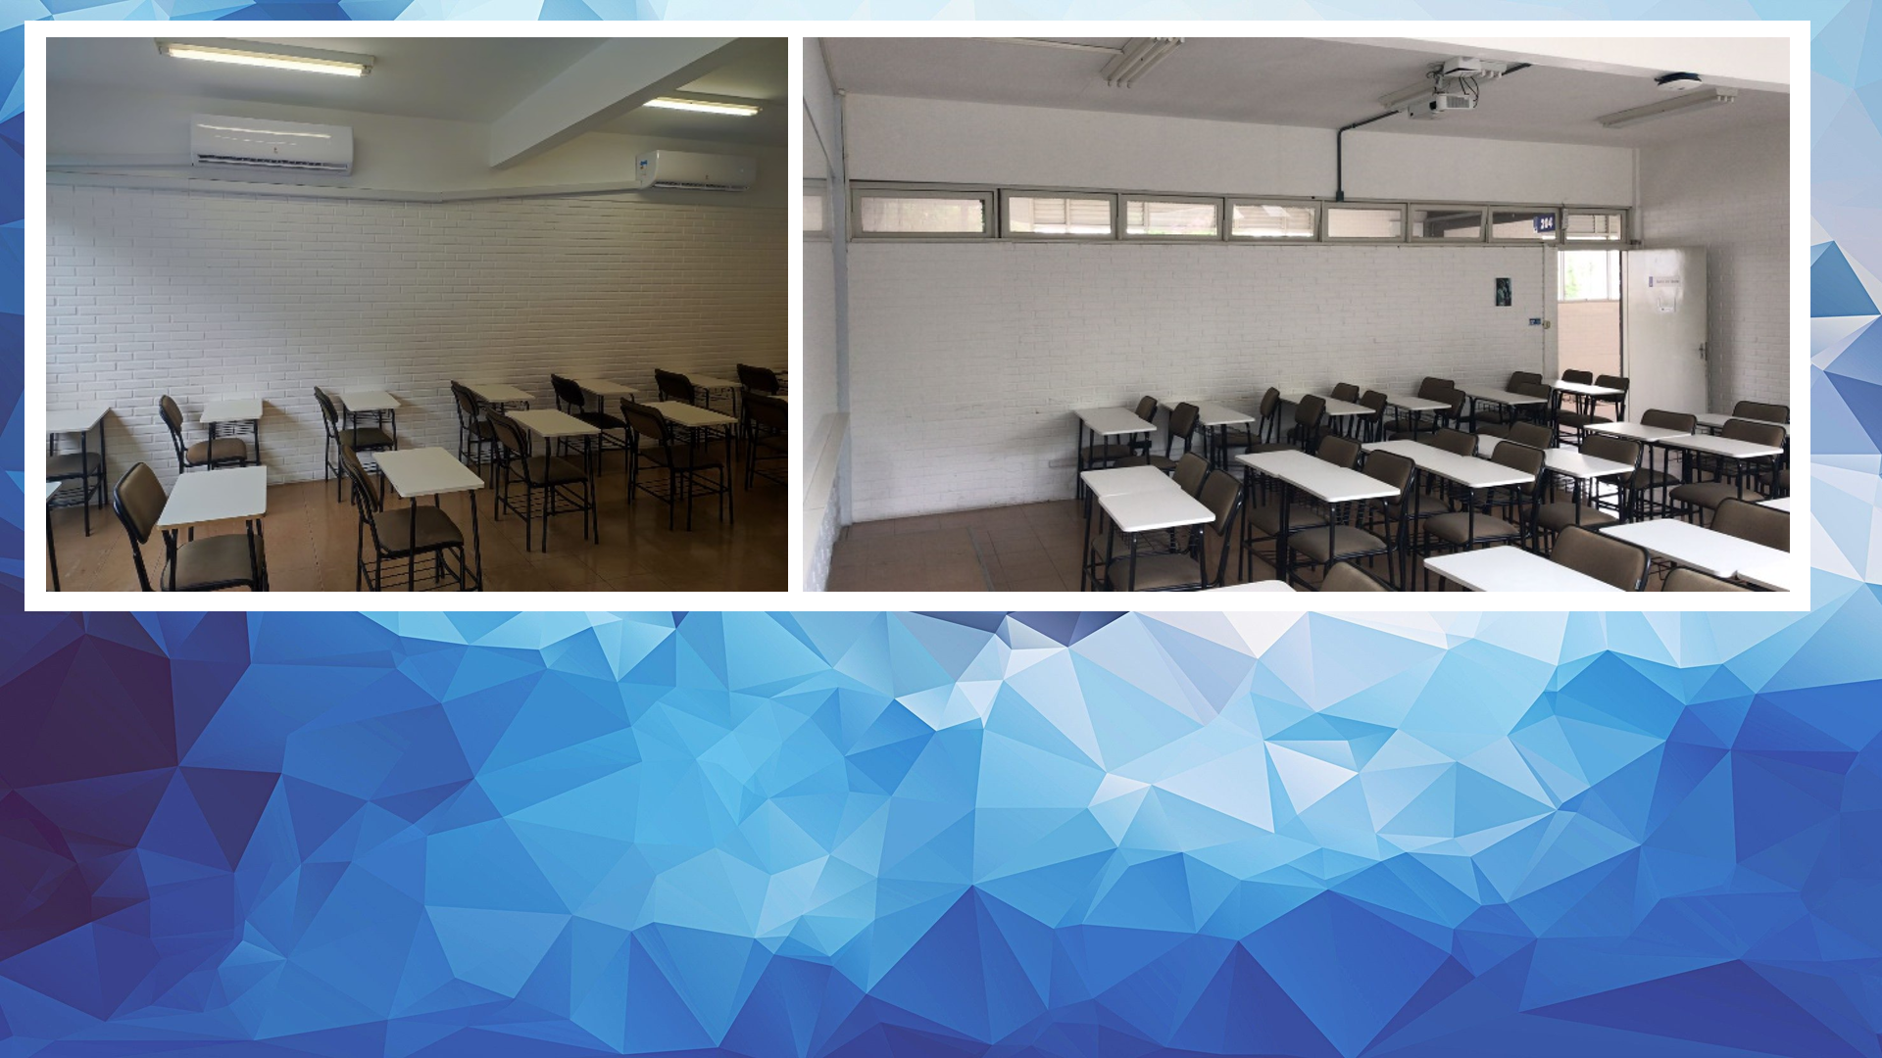
Fonte: Coordenação de Serviços Operacionais, Secretaria Executiva da Fundação Univali, 2022.
I. As salas de aula têm, em média, 62m² e capacidade instalada para 55/60 alunos. Cerca de 10% das salas de aula apresentam área total aproximada de 80m²;
II. Ocupação de salas de aula: a média utilizada é de, no mínimo, 1m² por aluno, com pé-direito de, no mínimo, 3m;
III. Acústica: o isolamento entre as salas é constituído por paredes de alvenaria e divisórias acústicas, e o forro possui características absorventes de sons e ruídos;
IV. Iluminação: natural, com abertura de vãos de, no mínimo, 1/5 da área do piso, por janelas laterais; e artificial, por lâmpadas fluorescentes LED;
V. Ventilação: a temperatura é controlada pela ventilação cruzada natural (janelas basculantes ou maxim-ar) e ventilação artificial por meio de ar condicionado; a insolação é controlada por persianas, cortinas e/ou películas que possibilitam o escurecimento da sala para aulas com projeção multimídia;
VI. Projeção Multimídia: as salas possuem projetor de multimídia, pontos de energia, quadros brancos que permitem projeção e acesso à rede Wi-Fi;
VII. Limpeza: ocorre diariamente ao final de cada turno de aula, de acordo com os procedimentos operacionais de limpeza do setor operacional;
VIII. Acessibilidade: viabilizada por meio de rampas, elevadores, escadas com corrimão e piso tátil;
IX. Circulações: dimensionadas para oferecer escoamento e segurança;
X. Quadros de Editais: dispostos nas áreas externas das salas;
XI. Bebedouros: dispostos em áreas de circulação e corredores.
- Instalações administrativas:
I. As salas possuem pé direito de, no mínimo, 3m;
II. Acústica: o isolamento entre as salas é constituído por paredes de alvenaria, e, quando necessário, são utilizadas divisórias acústicas;
III. Iluminação: natural, com abertura de vãos de, no mínimo, 1/5 da área do piso, por janelas laterais; e artificial, por lâmpadas fluorescentes por lâmpadas LED;
IV. Ventilação: a temperatura é controlada pela ventilação cruzada natural (janelas basculantes ou maxi-ar) e equipamentos de ar-condicionado, para maior conforto;
V. Mobiliário: padrão de ergonomia conforme normas da ABNT;
VI. Acessibilidade: facilitada por meio de rampas, elevadores, escadas com corrimão e piso tátil;
VII. Circulações: dimensionadas para oferecer escoamento e segurança.
- Instalações para docentes dos cursos de graduação e de pós-graduação — salas de professores, gabinetes de trabalho para professores tempo integral, salas de reuniões:
As Instalações para docentes dos cursos de graduação e de pós-graduação — salas de professores, gabinetes de trabalho para professores tempo integral, salas de reuniões, seguem as mesmas diretrizes das instalações administrativas. No total, são 39 salas de professores assim distribuídas nos campi da Univali: 26 em Itajaí, 8 em Balneário Camboriú, 2 em Tijucas e 1 em Biguaçu Centro, 1 em Florianópolis e 1 em Kobrasol. Além disso, a Instituição conta com 107 gabinetes de trabalho para professores tempo integral.
I. As salas possuem pé direito de, no mínimo, 3m;
II. Acústica: o isolamento entre as salas é constituído por paredes de alvenaria, e, quando necessário, são utilizadas divisórias acústicas;
III. Iluminação: natural, com abertura de vãos de, no mínimo, 1/5 da área do piso, por janelas laterais; e artificial, por lâmpadas fluorescentes ou LED;
IV. Ventilação: a temperatura é controlada pela ventilação cruzada natural (janelas basculantes ou maxi-ar) e equipamentos de ar-condicionado, para maior conforto;
V. Mobiliário: padrão de ergonomia conforme normas da ABNT;
VI. Acessibilidade: facilitada por meio de rampas, elevadores, escadas com corrimão e piso tátil;
VII. Circulações: dimensionadas para oferecer escoamento e segurança.
A Figura XX mostra um exemplo das salas de professores da Univali, cujas instalações contam com espaço de descanso, reuniões, trabalho e guarda de material.
Figura XX: Sala professores – Campus Balneário Camboriú
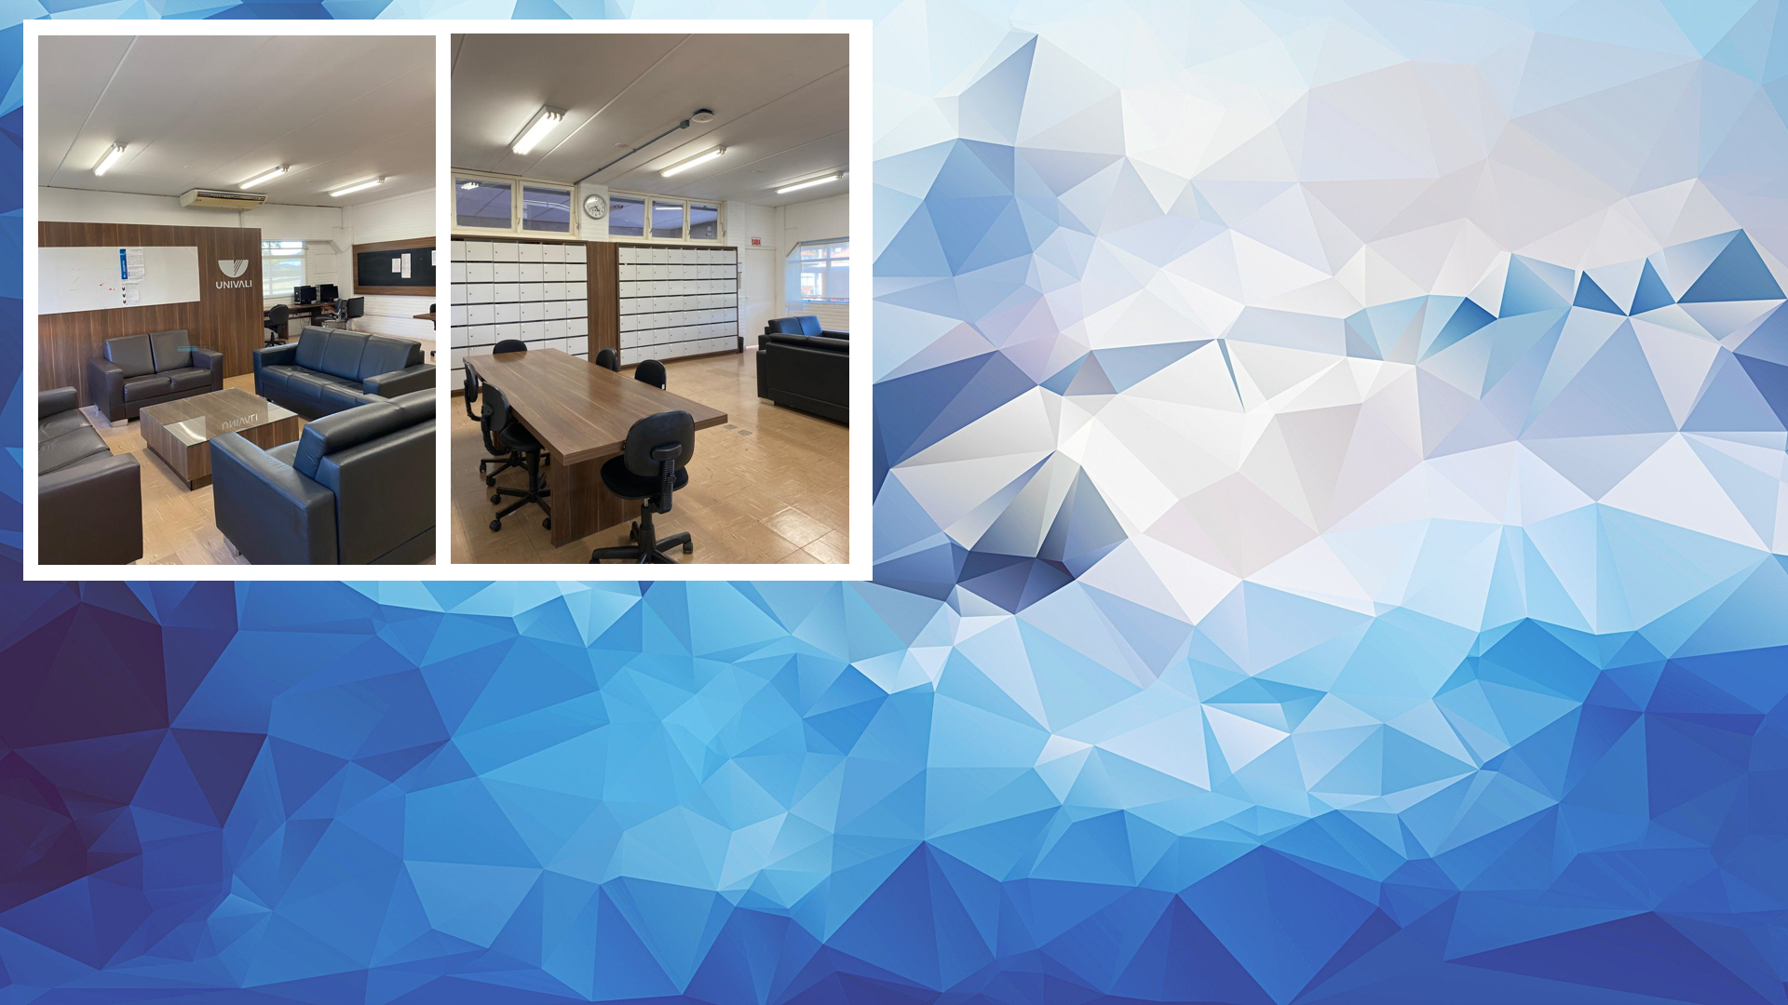
Fonte: Coordenação de Investimentos e Infraestrutura, Secretaria Executiva da Fundação Univali, 2022.
- Instalações para as Coordenações dos Cursos de graduação e de pós-graduação:
Dispõem de salas individuais climatizadas, com iluminação natural e artificial, com estação de trabalho e microcomputador ligado às redes interna e externa.
- Auditórios:
Seguem as normas de segurança, possuem extintores, iluminação, climatização e saídas de emergência, hidrantes e alarme de incêndio. Acusticamente, são adequados segundo projetos específicos.
Figura XX: Teatro Adelaide Konder – Campus Itajaí
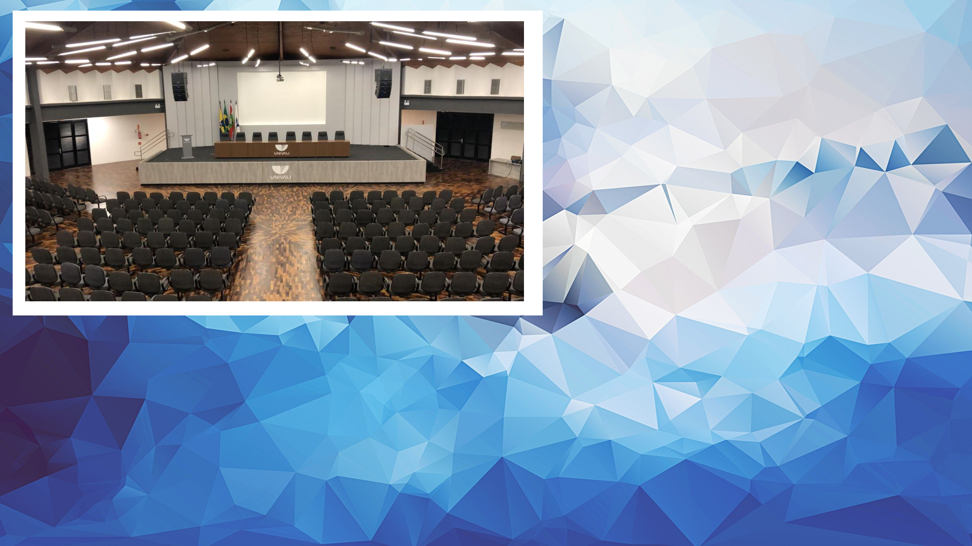
Fonte: Coordenação de Serviços Operacionais, Secretaria Executiva da Fundação Univali, 2022.
Figura XX: Auditório Bloco 7 – Campus Balneário Camboriú

Fonte: Coordenação de Investimentos e Infraestrutura, Secretaria Executiva da Fundação Univali, 2023.
I. Mobiliários: seguem padrões ergonômicos com as devidas adaptações para pessoas com deficiência.
II. Recursos tecnológicos: infraestrutura adequada ao porte do espaço físico de áudio, vídeo, iluminação.
- Instalações sanitárias:
Os campi possuem instalações sanitárias diferenciadas para discentes, docentes e funcionários, com separação por sexo e adequação às pessoas com deficiência. Na sequência estão descritas em detalhes as condições dos sanitários em todos os campi:
I. Mobiliários: os sanitários são dotados de aparelhos sanitários e acessórios, tais como lixeira, saboneteira, papeleira, louça sanitária e lavatórios. Os prédios possuem salas específicas para armazenamento de material de limpeza.
II. Adequação e limpeza: ocorrem diariamente, três vezes ao dia, de acordo com os procedimentos operacionais de limpeza do setor operacional.

- Espaços para atendimentos aos discentes
Em sua totalidade, a Univali conta com 274 espaços para atendimento aos alunos, estes com dimensões variadas e em conformidade à proposta e demanda dos Cursos respectivas Escolas do Conhecimento e o número de usuários.
O atendimento direcionado a estudante ocorre em salas individualizadas ou em ambientes maiores com estações de trabalho que permitem o atendimento individualizado, mobiliados e equipados com bancadas, mesas, cadeiras, longarinas, computadores e condicionadores de ar.
Os locais de atendimento aos alunos possuem uma concepção multiuso, permitindo que tanto os alunos (principalmente aqueles em final de curso ou trabalho de pesquisa) quanto os professores possam utilizá-los, respectivamente, para a elaboração do trabalho de conclusão de curso/relatório de pesquisa e preparo de aulas.
A Figura XX apresenta um exemplo de espaço destinado ao atendimento de discentes, que permite o atendimento individualizado.
Figura XX: Espaço de Atendimento aos Discentes – Bloco B7 – Campus Itajaí
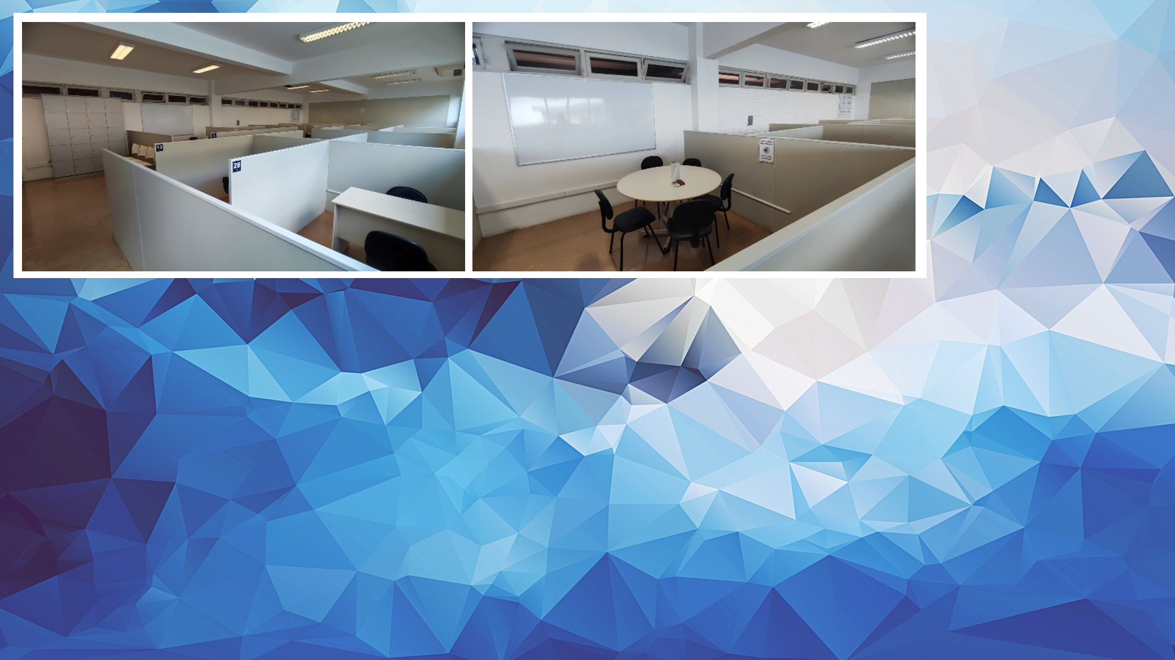
Fonte: Coordenação de Investimentos e Infraestrutura, Secretaria Executiva da Fundação Univali, 2022.
- Organização estudantil:
Os espaços físicos para participação e convivência estudantil são caracterizados de acordo com o partido arquitetônico e resolvidos com cada organização estudantil, conforme abaixo:
I. Iluminação: natural, com abertura de vãos de, no mínimo, 1/5 da área do piso, por janelas laterais; e artificial, por lâmpadas LED;
II. Ventilação: a temperatura é controlada pela ventilação cruzada natural (janelas basculantes ou maxim-ar);
III. Limpeza: a limpeza nas áreas comuns é realizada pela área de Serviços Gerais;
IV. Circulações: são dimensionadas para oferecer evacuação ordenada e segurança.

- Ambientes Interdisciplinares
Os Ambientes Interdisciplinares foram implantados com o objetivo de proporcionar variadas formas de atendimento, especialmente entre professores e alunos, com espaços internos e externos apropriados para orientação de trabalhos, estágios e pesquisas. A Figura XX ilustra a distribuição de ambientes interdisciplinares no Campus de Balneário Camboriú.
Figura XX: Ambiente Interdisciplinar – Campus Balneário Camboriú
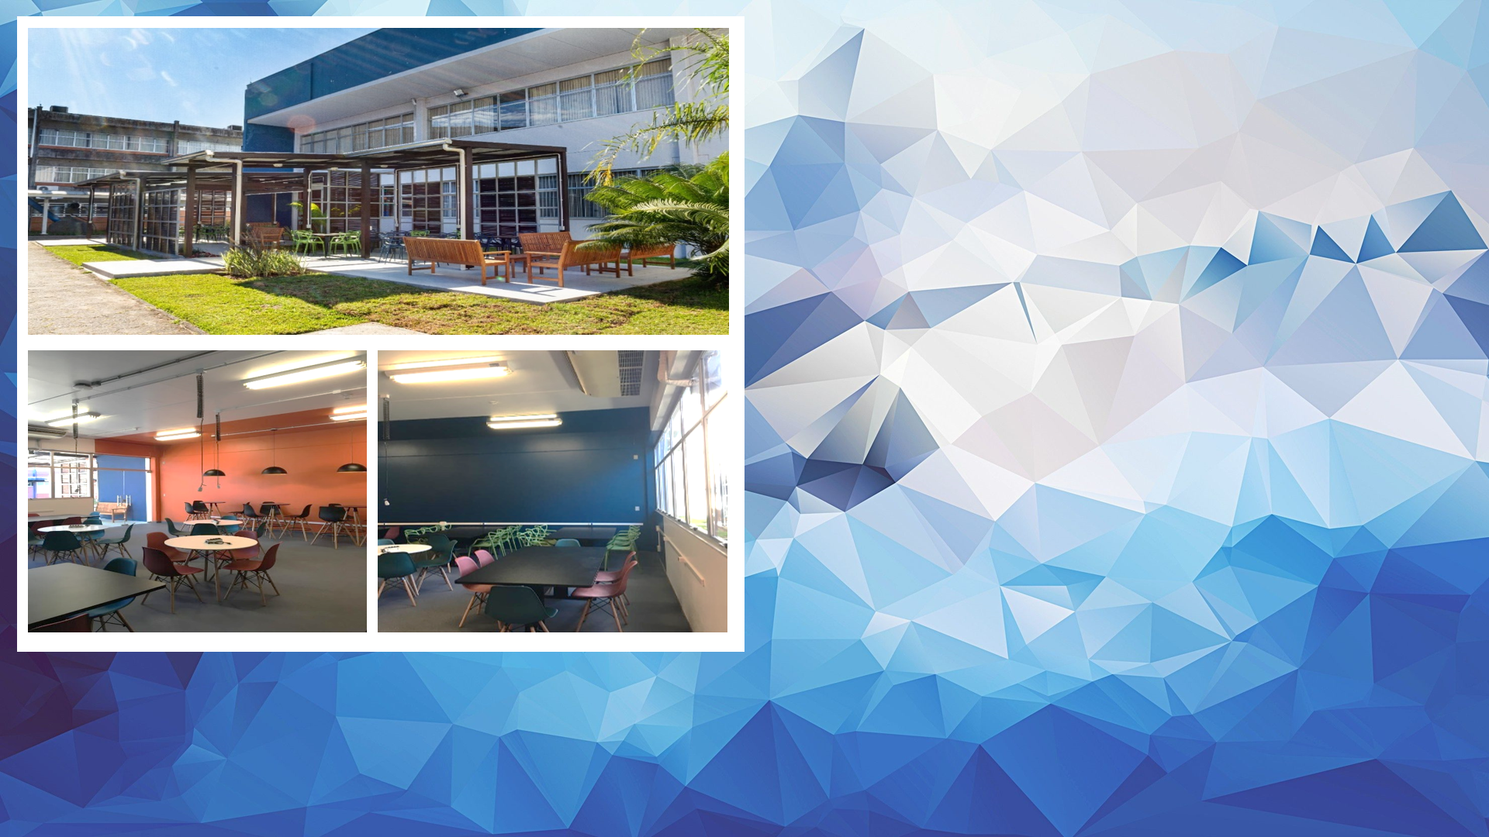
Fonte: Coordenação de Investimentos e Infraestrutura, Secretaria Executiva da Fundação Univali, 2022.

Política de conservação, manutenção e atualização da infraestrutura
A Univali investe na consolidação de sua política de manutenção e conservação de infraestrutura fundamentada nas seguintes diretrizes:
- Garantir a qualidade e o pleno desenvolvimento das atividades acadêmicas;
- Assegurar a preservação, conservação e o uso compatível das edificações e espaços que constituem o patrimônio da Universidade,
- Zelar pelo patrimônio da Instituição.
Desse modo, a política definida consiste em:
- Manter instalações limpas, higienizadas e adequadas ao uso da comunidade acadêmica;
- Proceder à execução de reparos, mantendo as condições dos espaços, equipamentos e instalações próprias para o uso;
- Executar procedimentos de revisão periódica nas áreas elétrica e hidráulica,
- Coordenar, supervisionar e monitorar a execução de serviços de manutenção e conservação predial relacionados aos seguintes itens: climatização, instalações elétricas e hidráulicas, pintura, limpeza, jardinagem, audiovisual, mobiliário, equipamentos, segurança e estacionamento. Esses serviços, dependendo da amplitude, são executados pela equipe técnica e operacional vinculada a essas áreas, ou mediante contratos com empresas especializadas.
Como suporte a esses processos, a Univali conta com recursos tecnológicos, dentre os quais destacam-se o sistema Qualitor Infraestrutura, sistema de atendimento a solicitações de manutenção corretiva e o OutBuyCenter, sistema de gerenciamento de projetos de investimentos e de manutenção. No Qualitor, são cadastrados os chamados de manutenção, conforme observa-se na Figura XX.
Figura XX: Campo de cadastro de chamados de manutenção no sistema Qualitor
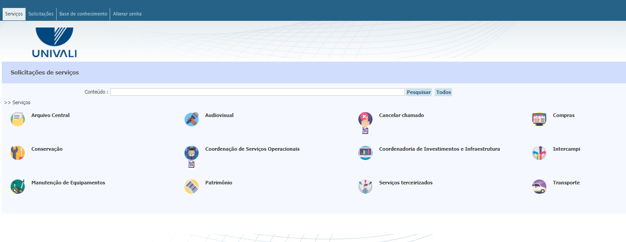
Fonte: Coordenação de Serviços Operacionais, Secretaria Executiva, 2023.
O programador responsável pelo Qualitor organiza e categoriza o chamado e o encaminha para o técnico responsável pela demanda. Realizado o serviço, o técnico retorna para o programador encerrar o chamado.
Gestão Patrimonial
O Sistema Integrado de Patrimônio (SIP) é uma ferramenta desenvolvida para auxiliar no controle dos bens da Univali, através de uma gestão compartilhada, onde os colaboradores, zelando pelos objetos, equipamentos, móveis e imóveis demonstra responsabilidade, evita prejuízos e se reflete em benefícios para toda a comunidade acadêmica.
A Gestão Patrimonial é realizada de acordo com ações que assegurem, por meio de registros e documentação, a coleta de dados relativos à identificação, existência, quantidade, localização, condições de uso e histórico dos bens patrimoniais, desde a sua inclusão no patrimônio até a sua baixa final.
Por meio do SIP é possível efetuar solicitações ao setor Patrimônio, como por exemplo, baixa ou inclusão de bens e também efetuar inventários de bens nos setores da Univali. Essa ferramenta permite:
- Consultar os patrimônios da UR;
- Visualizar e emitir relatórios;
- Adicionar bens nos locais;
- Efetuar inventários,
- Contatar a equipe do Patrimônio.
Cada setor deverá ter um colaborador, designado pelo gestor da UR, para ter acesso ao SIP e auxiliar no controle patrimonial de sua área.

Acessibilidade Arquitetônica
Em 2016, a Univali realizou um amplo diagnóstico das condições de acessibilidade arquitetônica em todos os campi. Tal estudo possibilitou a identificação das barreiras físicas passíveis de impedir quaisquer indivíduos de desempenhar suas funções sociais no ambiente universitário.
Os dados coletados embasaram o Plano Institucional de Acessibilidade Arquitetônica, documento que definiu um pacote de ações coordenadas e articuladas para execução das adequações necessárias para transpor os obstáculos físicos, com objetivo de tornar o ambiente universitário acessível, criando condições de escolha para o uso de quaisquer espaços, sem impedimentos. O documento também previu a realização de avaliações periódicas das condições de acessibilidade na Univali, com a elaboração e atualização dos indicadores de acessibilidade.
De modo geral, a infraestrutura dos campi Univali atende ao disposto na legislação no que tange ao atendimento de pessoas com deficiência física e, dispõe de:
Áreas externas:
- vagas de estacionamento destinadas às pessoas com deficiência e/ou mobilidade reduzida e idosos e respectiva sinalização;
- travessias elevadas para pedestres, interligando todos os setores de blocos;
- dimensionamento dos portões de acesso ao interior das edificações;
- faixa elevada interligando a calçada externa do campus ao prédio da Reitoria (novo acesso rua Uruguai);
- rampa de acesso ao bloco da Reitoria (Campus Itajaí);
- calçadas com rebaixo de guias;
- piso tátil direcional e de alerta nas calçadas,
- corrimão nas calçadas (rampas de acesso aos setores D e F – Campus Itajaí).
Áreas internas:
- rampas de acesso aos pavimentos superiores;
- piso tátil direcional e de alerta em todos os corredores e pavimentos de todos os setores de blocos;
- bebedouros acessíveis;
- salas de aula: rampa de acesso (quando necessário); portas adequadas ao acesso de cadeira de rodas (dimensões, maçanetas); layout (normas NBR), remoção dos tablados (desnível +/- 18cm) e mobiliário específico (quando solicitado);
- Instalações sanitárias: sinalização tátil em alto relevo e braile; portas adequadas ao acesso de cadeira de rodas (dimensões e maçanetas); vaso sanitário/lavatório com altura adequada; barras de apoio; válvula de descarga e torneira com acionamentos adequados; acessórios instalados em alturas adequadas;
- Auditórios/Anfiteatros: acesso e locais reservados na plateia para cadeira de rodas; assentos reservados para PMR e PDV devidamente identificados (Campus Balneário Camboriú e Itajaí), acesso ao palco do por meio de plataforma elevatória (Campus Balneário Camboriú e Itajaí),
- Biblioteca: piso tátil direcional e de alerta; sinalização tátil em alto relevo e braile; portas adequadas ao acesso de cadeiras de rodas (dimensões e maçanetas); balcão de atendimento e totens de consulta acessíveis; layout (conforme normas NBR); sanitários acessíveis.
A Univali vem promovendo constantes intervenções e adequações em seus campi (espaços internos e externos), institucionalizando o Plano de Acessibilidade Arquitetônica, garantindo acessibilidade às pessoas com deficiência e/ou mobilidade reduzida.
As adequações têm ocorrido gradualmente, à medida que novas obras e/ou reformas são realizadas, conforme cronograma de obras específico. Novos espaços já preveem acessibilidade desde o projeto. Não obstante, existe a possibilidade de priorização quando da existência de necessidades emergenciais.
Indicadores de Acessibilidade
Os indicadores de acessibilidade foram elaborados com propósito de viabilizar a avaliação/medição do índice de acessibilidade nos campi Univali. Eles também facilitam monitorar o progresso das intervenções e auxiliam no processo de tomada de decisão relacionado aos investimentos em acessibilidade.
Os indicadores foram divididos em duas grandes áreas: ambientes e rotas. A primeira mede o percentual de espaços físicos administrativos e acadêmicos adaptados para pessoas com deficiência e avalia a utilização do espaço, desde o acesso até a disposição do mobiliário. A segunda mede o percentual de vias adaptadas para pessoas com deficiência, possibilitando deslocamentos livres de qualquer obstáculo entre os pontos de origem e destino, servindo de conexão entre as áreas externas e internas das edificações. Ambos indicadores são avaliados numa escala de 0 a 1 (0 = não atende; 0,5 = atende parcialmente; e 1 = atende).
Bianualmente as condições de acessibilidade (rotas de circulação e ambientes) passam por uma reavaliação para atualizar os indicadores de acessibilidade de todos os campi. Os resultados obtidos são compilados em um relatório, o qual auxilia na definição dos investimentos neste tópico.
Infraestrutura arquitetônica: ambientes e rotas acessíveis a pessoas com deficiência e/ou mobilidade reduzida
Em 2023 não houve levantamento presencial para atualização dos percentuais dos indicadores de acessibilidade. Entretanto, foram consideradas as adequações decorrentes de novas obras e/ou reformas realizadas nesse período, bem como o remanejamento de alguns setores e a transferência de setores para outros campi.
As Tabelas XX e XX demonstram as atualizações pontuais realizadas em 2023, com o percentual de ambientes e rotas adaptados por campi.
Tabela XX: Percentual de ambientes adaptados a pessoas com deficiência e/ou mobilidade reduzida
Campus | Ambientes Adaptados (%)
 | Administrativo | Sala de Aula | Prática Didática | Laboratório de Informática | Sala de Professores | Atendimento ao aluno | Auditório | Biblioteca | Sanitários
Itajaí | 84 | 84 | 80 | 89 | 93 | 88 | 40 | 100 | 64
Balneário Camboriú | 90 | 80 | 91 | 100 | 91 | 90 | 42 | 88 | 63
Balneário Piçarras | 83 | 80 | 88 | 75 | 80 | NSA* | 50 | 75 | 65
Biguaçu Centro | 99 | 84 | 96 | 100 | 100 | 100 | 50 | 75 | 90
Florianópolis | 91 | 100 | 86 | 90 | 100 | 88 | 42 | 100 | 90
Kobrasol | 89 | 100 | 100 | 90 | 100 | 100 | NSA | 88 | 95
Tijucas | 99 | 100 | 100 | 100 | 100 | 100 | 33 | 63 | 75
Fonte: Coordenação de Investimentos e Infraestrutura, Secretaria Executiva da Fundação Univali, 2023.
Tabela XX: Percentual de rotas acessíveis a pessoas com deficiência e/ou mobilidade reduzida
Rotas Acessíveis
Campus | %
Itajaí | 79
Balneário Camboriú | 63
Balneário Piçarras | 50
Biguaçu Centro | 92
Florianópolis | 50
Kobrasol | 73
Tijucas | 70
Fonte: Coordenação de Investimentos e Infraestrutura, Secretaria Executiva da Fundação Univali, 2023.
Como se observa nas Tabelas XX e XX a maioria dos ambientes e rotas dos campi apresentam condições adequadas de acessibilidade, com exceção dos auditórios de Itajaí, Balneário Camboriú, Tijucas e Florianópolis que apresentam percentuais de adaptações abaixo de 50%.
Também, a partir de 2020, em decorrência das alterações que foram realizadas pela Secretaria de Obras e pela Secretaria de Desenvolvimento Urbano e Habitação da Prefeitura Municipal de Itajaí no sistema viário do entorno do campus da Univali, foram necessárias algumas adequações nos acessos (entrada e saída) de carros e motos.
Para oferecer mais segurança a todos, além de contribuir para a organização do fluxo viário, a saída de veículos do campus pela Rua Uruguai foi desativada e a entrada pela mesma via foi reformulada. Nessa obra, o estacionamento em frente à Reitoria foi desativado, dando lugar para duas pistas de rolamento: uma de acesso ao Campus e outra para embarque e desembarque de alunos e visitantes. Essa mudança possibilitou a adequação da calçada de pedestres e ofereceu maior segurança aos ciclistas que utilizam a ciclovia da Rua Uruguai.
Em 2022, uma nova saída de veículos foi aberta pela Avenida Abrahão João Francisco (Contorno Sul), próxima à Biblioteca, com a instalação de duas cancelas. Nas alterações realizadas pela Prefeitura Municipal, esta avenida passou a ter 3 (três) pistas de rolamento no sentido Bairro Fazenda/Balneário Camboriú, possibilitando maior fluxo de veículos, uma vez que o semáforo também possui maior tempo de abertura.
Nas duas mudanças realizadas (entrada e saída de veículos), foram garantidas condições de acessibilidade física aos pedestres, com execução de rampas, instalação de piso tátil direcional e alerta e faixa de pedestres elevada.

Equipamentos e serviços
Rede de dados
Todos os campi da Univali possuem ativos de redes das marcas Enterasys, HPE e Aruba, modelos B5, HP 5130EI e 2930F respectivamente, dimensionados para suportar o processamento de grandes volumes de dados em velocidade de Fast ethernet e Gigabit Ethernet. Cada campus, unidade ou bloco do Campus de Itajaí convergem para o roteador Central da LAN da marca Aruba, modelo 8400, que, por sua vez, encaminha os dados ao firewall da marca Palo Alto, modelo 3260, que analisa e filtra os acessos direcionados aos servidores ou outros dispositivos da rede Univali.
Todas as pilhas de switchs do Campus de Itajaí realizam o papel de roteamento, direcionando os acessos da mesma rede e encaminhando ao roteador central apenas as solicitações de acessos às redes de outros blocos, campi ou internet.
Telefonia
Todos os campi fazem uso do sistema de telefonia baseado em tecnologia VOIP (Voz sobre IP), Unify OpenScape Voice. Trata-se de software fornecido pela empresa Unify, que atua no segmento de telefonia em nível internacional. Os aparelhos de telefone IP utilizando protocolo SIP oferecem conexão via ramal entre os diversos campi da Instituição por meio da rede LAN Univali, que interliga todos os campi.
O software Unify OpenScape Voice dispõe de recursos que permitem programar rotas de menor custo para a saída de ligações telefônicas, além de serviços específicos para controle de utilização da Central de Atendimento e Help Desk.

Figura XX: Entroncamento Unify – Telefonia IP
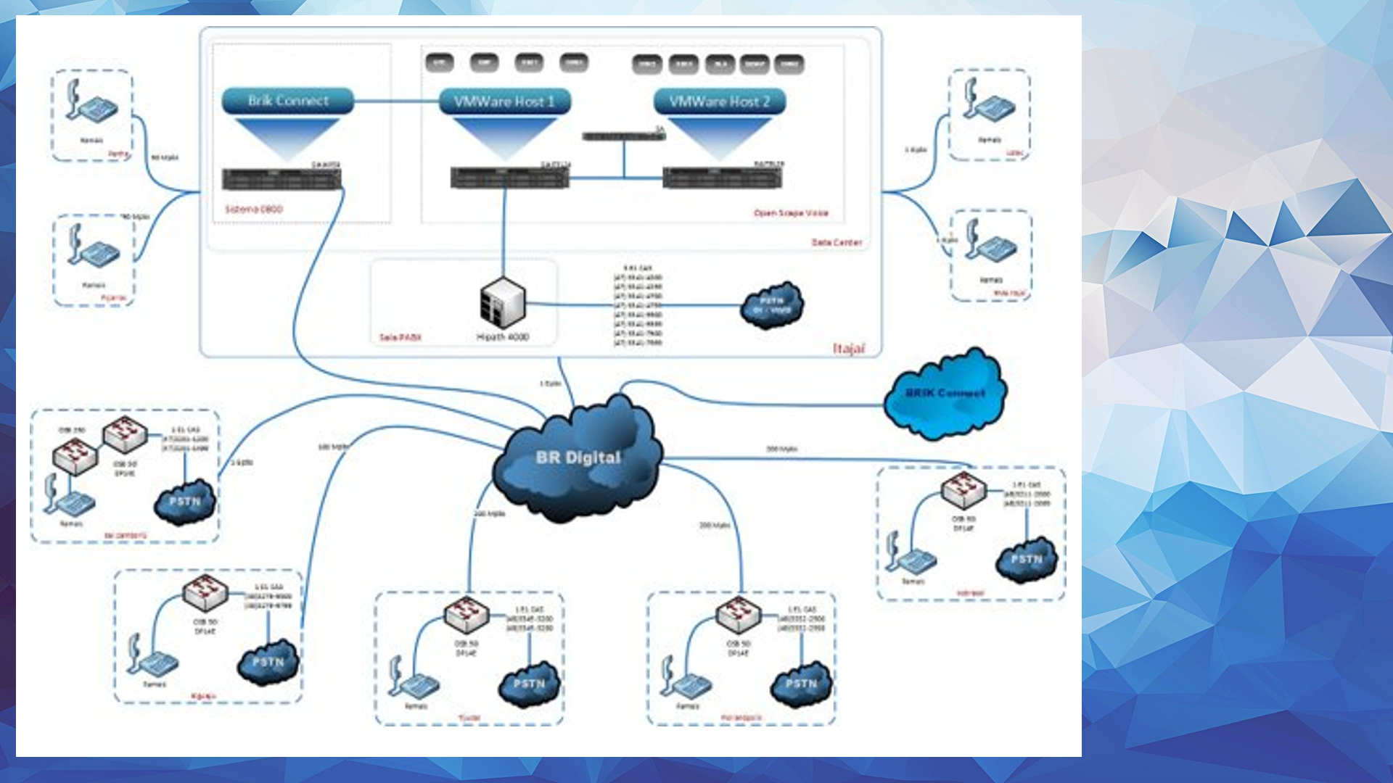
Fonte: Gerência de Tecnologia da Informação, Secretaria Executiva, 2024.
Data Center
A Univali conta com um data center tipo “Sala Cofre”, sendo a célula certificada construída pela empresa alemã Lampertz, em conformidade com a norma EN1047-2 e TIA-942. A sala com 22m² abriga todos os servidores Univali, assim como o backbone da rede LAN e os links de acesso à internet e provê os seguintes subsistemas para garantir a operação ininterrupta e segurança do ambiente (Quadro XX):
Quadro XX: Subsistemas do Data Center Univali
Produto | Descrição
Sistema elétrico dualizado | A Sala Cofre tem alimentação elétrica dualizada, ou seja, recebe alimentação elétrica por dois circuitos elétricos com caminhos físicos distintos, esses circuitos elétricos contam ainda com dois geradores com capacidade de operação de até 10 horas.
Sistema de climatização de precisão | A Sala Cofre conta com sistema de climatização de precisão tipo Down Flow, insuflando ar refrigerado sob o piso elevado. O sistema de climatização de precisão opera disposto na forma de operação 1+1 de 9,0 TR.
Sistema automatizado de detecção e combate a incêndio | Equipamento instalado no retorno do ar-condicionado com auxílio de tubulação especial para realizar a aspiração e análise do ar do ambiente. Se detectado partículas de queima, é acionado o alarme. Sistema de combate por gás FM-200: Sistema automático de combate a incêndio por gás FM-200. Este gás é caracterizado como agente limpo e age na base do incêndio, não permitindo que o fogo realize sua ação química, e dessa forma se extingue.
Sistema de CFTV | A Sala Cofre conta ainda com sistema de câmeras IP integradas e a um dispositivo NVR de armazenamento de imagens.
Sistema de controle de acesso biométrico | A Sala Cofre conta também com sistema de acesso por biometria, o que eleva seu nível de segurança.
Sistema de cabeamento estruturado | O sistema de cabeamento estruturado utilizando a tecnologia ethernet em seu padrão mais recente CAT6A, o que permite a transmissão de dados com até 10Gbits por segundo.
Fonte: Gerência de Tecnologia da Informação, Secretaria Executiva, 2024.
Servidores
Para suportar os serviços disponíveis aos alunos, colaboradores e visitantes da Univali, estão disponíveis 179 servidores virtuais, hospedados em tecnologias Blade System e Storage dedicado. A Universidade utiliza tecnologias de ponta para virtualização de servidores com Hyper-V. Todas essas características garantem alto grau de disponibilidade de serviços, que atuam, initerruptamente, 24 horas por dia, 365 dias por ano.
A estrutura de servidores conta com energia fornecida por nobreaks e geradores, além de ambiente climatizado eletronicamente, segurança física contra incêndio e controle de acesso eletrônico.
Sistemas de informação – gestão acadêmica e administrativa
A área de sistemas de informação é parte da Gerência de Tecnologia da Informação e atua na prestação de serviços, construção e manutenção de produtos, por meio da execução de projetos de sistemas, atendimento de chamados sobre incidentes e geração de informação. Atualmente, a área é responsável pela manutenção e evolução de 128 produtos (sistemas e serviços), quantificados na Tabela XX.
Tabela XX: Sistemas de informação por áreas de negócios
Áreas | Número de produtos
Gestão de Educação | 39
Gestão de Relacionamento | 10
Gestão de Controladoria | 20
Gestão de Logística | 06
Gestão de Recursos Humanos | 07
Gestão de Saúde | 16
Gestão de Negócios | 06
Gestão de Tecnologia da Informação | 16
Gestão Jurídica | 02
Gestão de Identidade | 06
Total | 128
Fonte: Gerência de Tecnologia da Informação, Secretaria Executiva, 2024.
Os produtos criados e mantidos pelas equipes da Gerência contemplam dez áreas de negócios e dão suporte às atividades acadêmicas e administrativas da Universidade. Estes se encontram, detalhados no Quadro XX.
Quadro XX: Principais produtos da área de sistemas de informação da Univali
Produto | Descrição
Sistema Acadêmico | Composto por diversos módulos que controlam todos os processos acadêmico-financeiros da Universidade. É o maior sistema da Instituição, composto por 11 mil programas, aproximadamente, para atender toda a comunidade acadêmica. Este sistema é desenvolvido internamente utilizando ferramenta Genexus.
Intranet e portais de relacionamento | Desenvolvido internamente, permite total relacionamento e distribuição de diversos serviços aos colaboradores, acadêmicos e professores, via intranet e Portal do Aluno.
Material Didático | Ferramenta integrada a intranet do professor, que possibilita a disponibilização de materiais para os alunos, bem como a postagem de atividades para correção dos docentes.
Sophia | Ambiente de Aprendizagem utilizado nos cursos a distância e nas disciplinas semipresenciais. Utiliza o Moodle, um software livre, que foi customizado por equipe interna. É um repositório de objetos de aprendizagem para auxiliar, por meio da tecnologia, a educação.
Controle Docente | Desenvolvido internamente, permite, aos Coordenadores de Curso e Diretores de Centro, cadastrar as cargas horárias e aprová-las.
Central de Pessoas | É um repositório para aperfeiçoar a codificação dos alunos, funcionários, professores e demais pessoas que possam fazer parte da Universidade. Estas pessoas que interagem com a Univali recebem código numérico único, utilizado em todos os sistemas e serviços para fins de identificação centralizada.
ERP Gestão Empresarial | Utiliza o Sistema Protheus, da Totvs, e é composto por diversos módulos que atendem principalmente as áreas administrativas: Contabilidade, Patrimônio, Financeiro, Estoques, Compras etc.
ERP Gestão Hospitalar | Utiliza o sistema TASY, é composto por diversos módulos que atendem as seguintes áreas: Almoxarifado, Direção, Enfermagem, Farmácia, Faturamento, Laboratório, Médicos, Nutrição e Unidade de Saúde.
Sistema de Recursos Humanos | Utiliza o sistema Sênior, controlando folha de pagamento e apuração de ponto dos colaboradores.
Compras | Utiliza o Sistema OutBuyCenter, da Outplan, e tem por objetivo controlar o processo de compra, além de controlar o orçamento de custeio e projetos de todas as áreas.
Gestor | Sistema para construção, avaliação e aprovação do orçamento anual da Instituição. Possui um workflow no qual cada gestor prepara, em detalhes, seu orçamento para o próximo ano. O orçamento é aberto por Unidades de Resultado e Contas Contábeis. Após finalizar o workflow, leva o orçamento as instâncias de aprovação. É desenvolvido internamente e está integrado ao Protheus e ao OutBuyCenter para permitir execução e controle.
Business Intelligence (BI) | Sistema para análise e monitoramento de informações que oferecem suporte à gestão de negócios. Atualmente a ferramenta Qlik Sense, da Qlik, é utilizada como principal ferramenta para a organização e a análise dos dados, permitindo suporte à tomada de decisão.
Controle Orçamentário | É formado por quatro sistemas, Protheus – Módulo PCO (Planejamento e Controle Orçamentário), OutBuyCenter – Sistema de Compras, BI e Gestor – sistema de revisão orçamentário.
Gestão Jurídica | Utiliza o sistema Espaider, da Fácil Informática. É um sistema de gestão para departamentos jurídicos, totalmente web. Possui os módulos Consultivo, Contencioso, Contratos, GED, Requisições e Time-sheet.
ECM | O ECM da Univali, sistema para gestão de conteúdos e documentos, é o SmartShare da empresa Selbetti. Neste sistema estão armazenados os documentos digitais dos alunos, por exemplo, o que nos permite eliminar um grande volume de papel.
Fonte: Gerência de Tecnologia da Informação, 2024.
A maioria dos sistemas descritos apresenta convergência entre si, possibilita o cruzamento de dados e oferece suporte aos processos de gestão acadêmica e administrativa. Estes são fundamentais no gerenciamento, automatização e otimização de processos, identificação de pontos críticos, precisão na obtenção e análise de dados, redução do tempo gasto no gerenciamento e confiabilidade na tomada de decisão.
Plano de Contingência
Tão importante quanto prover a estrutura e os serviços acima descritos, é manter a continuidade desses serviços e alta disponibilidade dos mesmos. Focando nessa premissa, a Gerencia de Tecnologia da Informação desenvolveu 2 planos com ações e instruções complementares que visam mitigar possíveis problemas. São o Plano de Contingência TI – 2023 e o Plano de Manutenção de TI – 2023.
Computadores e impressoras
Para atender às demandas administrativas e acadêmicas da Instituição foram realizados estudos e aquisições de alguns equipamentos essenciais à continuidade das atividades acadêmicas, alinhados com o planejamento da Gerência de Tecnologia da Informações, as ações do Planejamento Estratégico Institucional e os planos de expansão da Instituição. Na Tabela XX está descrita a quantidade de computadores e impressoras disponíveis nos campi da Univali.
Tabela XX: Quantidade de computadores e impressoras existente por campus
Campus | Nº de Computadores | Nº de impressoras
Balneário Camboriú | 327 | 11
Balneário Piçarras | 38 | 1
Centro Biguaçu | 67 | 5
Florianópolis | 56 | 3
Itajaí | 1.826 | 88
Kobrasol São José | 96 | 6
Tijucas | 66 | 6
Total | 2.476 | 120
Fonte: Gerência de Tecnologia da Informação, Secretaria Executiva, 2024.
Espaços de convivência
Os espaços de convivência e alimentação da Univali estão distribuídos nos seus diferentes campi, visando atender as necessidades da instituição no que diz respeito à integração dos membros da comunidade interna e externa.
Alguns destes espaços são locados, portanto, a avaliação periódica e a acessibilidade no interior do estabelecimento são efetivadas conforme contrato firmado entre a Univali e o locatário.
O campus Itajaí dispõe, ainda, de uma academia aberta ao uso da comunidade interna e externa, que conta com professores de Educação Física responsáveis por orientar os praticantes de musculação, fazer avaliações físicas, formular treinos individualmente e acompanha-los. A Tabela XX apresenta os espaços de convivência e alimentação distribuídos nos diferentes campi da Univali.
Tabela XX: Espaços de convivência e alimentação nos campi Univali

Campus | Identificação | Quantidade | Dimensão m²
Itajaí | Lanchonete (locada) | 10 | 910,02
 | Restaurante Aromas e Sabores (locado)  Bistrô (Cenário de prática) | 02 | 240
 | Centro de Vivência | 01 | 1.523,88
 | Praça de Alimentação | 01 | 184,65
 | Academia | 01 | 106,30
Balneário Camboriú | Lanchonete/Cantina Praia Mar (locada) | 01 | 58,77
 | Espaço para Convivência Cantina Praia Mar | 01 | 190,50
 | Lanchonete Cantina Universitária (locada) | 01 | 64,40
 | Espaço para Convivência Cantina Universitária | 01 | 181,35
Tijucas | Lanchonete (locada) | 01 | 91,65
Biguaçu Centro | Lanchonete (locada) | 01 | 66,96
 | Praça de Alimentação | 01 | 206,82
Kobrasol | Lanchonete | 02 | 57
 | Restaurante | 02 | 84
 | Praça de Alimentação | 01 | 806,36
Florianópolis | Praça de Alimentação | 01 | 150
Fonte: Secretaria Executiva da Fundação Univali, 2022.
Além dos espaços destacados, a Univali dispõe, em seus campi, de amplos espaços livres de convivência, a maioria em ambientes naturais com jardins e praças, bancos e locais de fácil acesso. A Figura XX traz o cenário do Centro de Vivência localizado no Campus de Itajaí.

Figura XX: Centro de Vivência – Campus Itajaí
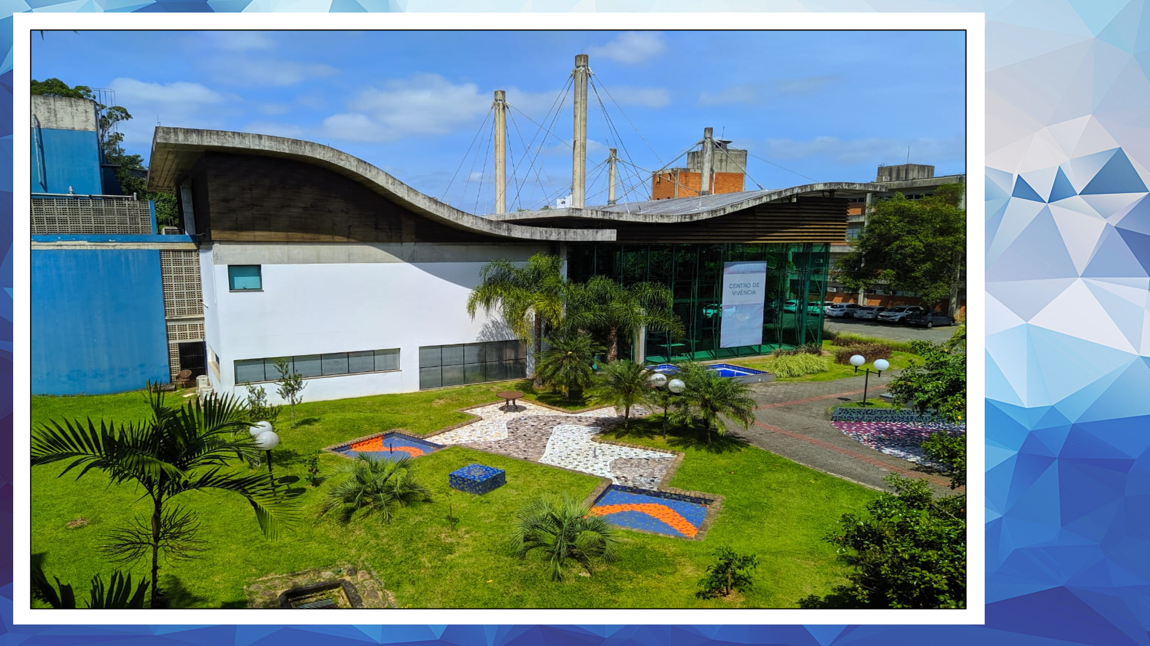
Fonte: Coordenação de Investimentos e Infraestrutura, Secretaria Executiva da Fundação Univali, 2022.
Para as atividades com a comunidade acadêmica que envolvem ensino, pesquisa e extensão, das diversas Escolas do Conhecimento, e de modo mais específico a Escola da Saúde, no campus de Itajaí, a infraestrutura integra:
Laboratório de Anatomia – localizado no Setor F1, salas 101, 102, 103, 104, 105, 106, 107, 108, 109 e 110, tem área física de 711,22 m² e capacidade para 125 usuários. Apresenta salas especializadas para aulas teóricas e práticas de anatomia humana. A estrutura está distribuída em 06 laboratórios de atividade teórica e prática com dissecação, uma sala para professores preparada para oferecer espaço às orientações do corpo docente, uma sala de pesquisa, uma sala para os monitores e acondicionamento das peças anatômicas utilizadas pelos alunos, uma área especializada para técnicas anatômicas e uma sala com tanques hidráulicos e um museu com peças anatômicas. Este laboratório serve de apoio às disciplinas de Anatomia Descritiva e Topográfica, presentes em todos os cursos da Escola de Ciências da Saúde, e apoio às disciplinas de Bases Biológicas. No campi de Biguaçu também está estruturado um ambiente de laboratório de anatomia.
Laboratório de Fisiologia do Exercício (LAFEX) – localiza-se anexo ao Ginásio de Esportes com dois ambientes medindo 30m2, está dividido para as atividades que abrangem o atendimento ao ensino e também ao grupo de pesquisa. Dispõe de materiais para avaliação física antropométrica, avaliação cardiorrespiratória e postural. Apoia disciplinas e projetos que integram as adaptações orgânicas do exercício, exercícios e relações fisiológicas Dispõem de Esteira Ergométrica (Embramed) acoplada a um dispositivo computadorizado, com protocolos, que controla a esteira, conforme o objetivo da avaliação cardiorrespiratória. O laboratório possui uma sala onde projetos de pesquisa são realizados.
Academia – o ambiente está integrado ao Ginásio de Esportes, em uma sala para as atividades aeróbias e atividades de musculação, com diversos equipamentos para as práticas, recentemente reformada e atualizada. Atende o público acadêmico (discentes, docentes, funcionários e egressos) em horários específicos, com um professor/funcionário. É lugar de práticas para disciplinas de Musculação, Práticas Corporais de Academia, Cinesiologia e Biomecânica, e também atividades de pesquisa.
Ginásio de Esportes – apresenta uma estrutura poliesportivo, conta com uma quadra de 40m x 20m, quadra de voleibol, uma sala de apoio de materiais e secretaria de atendimento, quatro salas multiuso anexadas, vestiários em dois pontos e placar eletrônico. É um ambiente disponibilizado para treinamento esportivo, disciplinas do Curso de Educação Física, projetos de extensão, eventos esportivos e de lazer, aulas do Colégio de Aplicação e os demais cursos graduação e comunidade. Para o atendimento ao público, conta com funcionários administrativos para apoio na organização dos materiais e planejamento para utilização dos espaços.
Quadras Cobertas (2) – Uma fica localizada ao lado do Ginásio de Esportes e tem as mesmas finalidades do ginásio de esportes; a outra reconhecida como Quadra Verde está localizada próximo ao Colégio de Aplicação, no Setor “C”. O campi de Biguaçu, Balneário Camboriú e Tijucas também tem estrutura de quadra coberta.
Salas Multiuso – são quatro as salas organizadas no Ginásio de Esportes, atendem a demandas das disciplinas curriculares, como também a práticas de dança, artes marciais e ginásticas desenvolvidas pelos projetos do curso e também pela associação de funcionários e pela comunidade. Em parceria com a Fundação Municipal de Esportes e Lazer (FMEL) são oferecidas atividades sociais como o Karatê. Com isso, tem seu funcionamento nos três turnos supervisionado pelos funcionários do setor de esportes. A sala multiuso 1: mede 9,95m x 7,00m, possui equipamentos específicos como steps, placas de tatame, colchonetes, estadiômetro, um armário, banco para descanso e ventiladores de teto; a sala multiuso 2: mede 14,90m x 7,00m e é contemplada com banco de descanso, mural (vitrine), cabideiro de madeira, armário para guardar o aparelho de som, um aparelho de som, espelhos com moldura nas paredes e ventiladores de teto; a sala multiuso 3: com 19,90mx6,95m, este espaço é composto por um plinto de madeira, cama elástica, barra de equilíbrio, cavalo acrobático, colchões, trampolim acrobático, mini-trampolim, colchonete; a sala multiuso 4: com 14,75m x 6,90m, fica no piso superior na altura da arquibancada e está dividida em 03 compartimentos, um ambiente com tatames no chão para as práticas de solo, e duas salas com materiais didáticos, entre os materiais estão barreiras de atletismo, suportes para salto em altura, colchões com grande espessura para ginástica, arcos, mini-camas elásticas, assentos tipo “puff”, mesa de xadrez, mesa de tênis e diversos jogos e instrumentos musicais.
A quantidade de equipamentos disponíveis, o espaço físico e a relação aluno/ambiente são adequados e suficientes. As normas de funcionamento e utilização e de segurança são sempre observadas nestes espaços, climatizados, e que têm iluminação natural e artificial. A limpeza é realizada diariamente por empresa terceirizada.
Além destes espaços, a universidade conta com diversos outros laboratórios, clínicas e espaços de práticas integradas na Escola de Ciências da Saúde que promovem o ensino e o desenvolvimento de pesquisa e serviços à comunidade acadêmica e externa, que integram os atendimentos aos docentes, estudantes, funcionários e comunidade de modo geral. Estas clínicas possibilitam o acesso e atenção à saúde e aos processos inclusivos de acessibilidade e cuidado às pessoas com deficiência e necessidades especiais. Como exemplos, pode-se relatar as clínicas nas áreas de Fisioterapia, Fonoaudiologia, Farmácia-Escola, Odontologia, entre outras, que possibilitam a inclusão social e o atendimento especializado de discentes, docentes, técnico-administrativos e comunidade em geral.

